SVEUČILIŠTE U MOSTARU

FAKULTET STROJARSTVA, RAČUNARSTVA I ELEKTROTEHNIKE

SEMINARSKI RAD

AUTOPRAONICA

Ivan Đolo  
Dragan Zovko

Mostar, srpanj 2024.

# Sadržaj

1 Uvod 1

2 Opis problema 2

3 Metodologija 3

3.1 Korišteni alati i tehnologije 3

3.2 Definiranje agenata 3

3.3 Parametri simulacije 3

3.4 Raspored dolazaka klijenata 4

3.5 Model simulacije 4

4 Prikaz koda i funkcionalnosti simulacije 5

5 Zaključak 14

# Popis slika

Slika 4.1. Deklaracija vrsta i varijabli ............................................................................................5

Slika 4.2. Inicijalazijacija modela simulacije .................................................................................6

Slika 4.3. Glavna petlja simulacije .................................................................................................6

Slika 4.4. Ažuriranje sata simulacije ..............................................................................................7

Slika 4.5. Inicijalizacija perača ......................................................................................................7

Slika 4.6. Dinamičko ažuriranje perača.........................................................................................8

Slika 4.7. Postavljanje mjesta za pranje .........................................................................................8

Slika 4.8. Generiranje automobila ..................................................................................................9

Slika 4.9. Procesiranje automobila ...............................................................................................10

Slika 4.10. Ažuriranje perača .......................................................................................................11

Slika 4.11. Ažuriranje troškova ....................................................................................................12

Slika 4.12. Završetak radnog dana i spremanje rezultata .............................................................12

Slika 4.13. Prikaz simulacijskog okruženja ..................................................................................13

# Uvod

Autopraonica je svakodnevni dio života koji osigurava čistoću i održavanje vozila. Upravljanje takvim objektima može biti izazovno zbog potrebe za optimizacijom radne snage i resursa kako bi se osigurala učinkovita usluga i maksimizirala zarada. U ovom radu opisujemo simulaciju rada autopraonice pomoću NetLogo programskog jezika. Cilj je razviti model koji će nam omogućiti testiranje različitih strategija zapošljavanja perača automobila kako bismo optimizirali rad autopraonice uz istovremeno održavanje visoke kvalitete usluge i smanjenje vremena čekanja za klijente.

# Opis problema

Autopraonica se suočava s nizom izazova u svakodnevnom poslovanju. Primarni cilj autopraonice je osigurati brz i kvalitetan servis uz istovremeno maksimiziranje zarade. Ključni izazovi uključuju:

* **Optimizacija radne snage**: Određivanje optimalnog broja perača automobila potrebnih za obradu dolazaka klijenata u autopraonicu.
* **Upravljanje vremenom**: Osiguranje da se klijenti poslužuju u razumnom vremenskom roku kako bi se smanjio broj klijenata koji odustaju zbog dugog čekanja.
* **Maksimiziranje zarade**: Pronalaženje ravnoteže između troškova rada perača automobila i prihoda od usluga kako bi se osigurala profitabilnost poslovanja.

# Metodologija

## Korišteni alati i tehnologije

Za simulaciju rada autopraonice koristili smo NetLogo alat za modeliranje i simulaciju složenih sustava pomoću agenata. NetLogo pruža jednostavno sučelje za modeliranje agenata i omogućuje simulaciju složenih scenarija i interakciju između agenata.

## Definiranje agenata

U našoj simulaciji definirali smo dvije glavne vrste agenata:

* **Perači automobila**: Odgovorni za pružanje usluga pranja automobila. Svaki perač ima određene vještine i može opslužiti klijente u određenom vremenskom okviru.
* **Klijenti**: Predstavljaju osobe koje dolaze na uslugu. Vrijeme potrebno za uslugu je 15 minuta za osobne automobile, 20 minuta za kombi vozila i 30 minuta za teretna vozila.

## Parametri simulacije

Ovo su parametri naše simulacije:

* Plaća perača: 30 KM po satu
* Vrijeme trajanja usluge: 15, 20 i 30 minuta
* Cijena usluge: 20 KM
* Odustajanje klijenata: Klijenti koji čekaju duže od 30 minuta odustaju od usluge

## Raspored dolazaka klijenata

Simulirali smo dolazak klijenata u autopraonicu tijekom radnog dana u različitim vremenskim intervalima:

* Od 08:00 do 10:00 - 20 klijenata po satu
* Od 10:00 do 14:00 - 30 klijenata po satu
* Od 14:00 do 18:00 - 25 klijenata po satu

## Model simulacije

Naš model simulacije obuhvaća nekoliko koraka specifičnih za rad autopraonice:

* **Inicijalizacija**: Postavljanje početnih uvjeta za simulaciju uključujući stvaranje perača automobila i definiranje ulaza i izlaza za klijente.
* **Dodjela klijenata peračima**: Klijenti se dodjeljuju slobodnim peračima na temelju dostupnosti.
* **Upravljanje redovima čekanja**: Klijenti čekaju na uslugu, a ako čekanje traje duže od 30 minuta, odlaze iz autopraonice.
* **Praćenje zarade i troškova**: Evidentiranje zarade od usluga i troškova rada perača.
* **Optimizacija broja perača**: Simulacija automatski dodaje nove perače kada je potražnja visoka i uklanja ih kada više nisu potrebni.

# Prikaz kOda i funkcionalnosti simulacije

Slika 4.1. ovaj dio koda deklarira dvije vrste agenata: washers (perači) i cars (automobili). Globalne varijable uključuju earnings (zarada), costs (troškovi), total-cars (ukupni automobili), satisfied-cars (zadovoljni automobili), total-waiting-time (ukupno vrijeme čekanja), hours (sati), minutes (minute), profit (profit) i success-rate (stopa uspješnosti). Varijable washers-own i cars-own definiraju specifične atribute za perače i automobile.

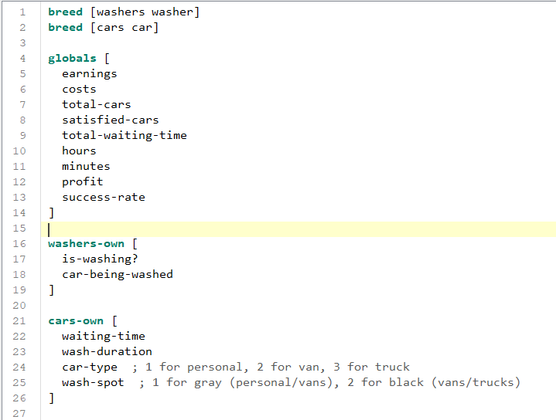

Slika 4.1. Deklaracija vrsta i varijabli

Slika 4.2. setup inicijalizira simulaciju, čisteći sve prethodne postavke (clear-all), resetira broj otkucaja (reset-ticks) i postavlja početne vrijednosti globalnih varijabli. Funkcije initialize-washers i setup-wash-spots postavljaju perače i definiraju mjesta za pranje automobila.

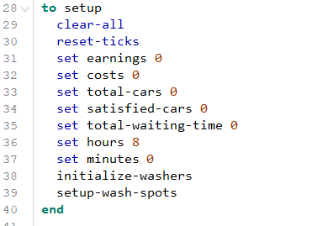

Slika 4.2. Incijalizacija modela simulacije

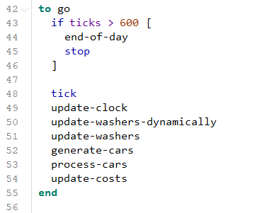

Slika 4.3. Glavna petlja simulacije

Na slici 4.3 go je glavna petlja koja upravlja simulacijom. Petlja se zaustavlja nakon 600 otkucaja (što predstavlja 10 radnih sati). Unutar petlje se ažurira sat (update-clock), dinamički se prilagođava broj perača (update-washers-dynamically), ažurira status perača (update-washers), generiraju novi automobili (generate-cars), procesuiraju automobili (process-cars) i ažuriraju troškovi (update-costs).

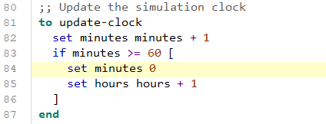

Slika 4.4. Ažuriranje sata simulacije

Funkcija update-clock ažurira minute simulacije. Kada minute dosegnu 60, resetiraju se na 0 i povećavaju se sati za 1.

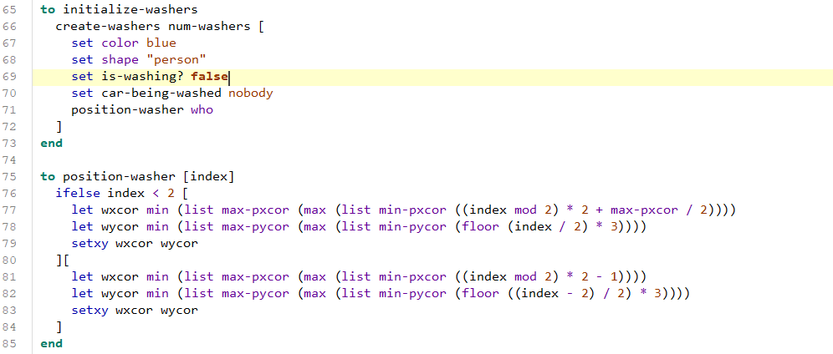

Slika 4.5. Inicijalizacija perača

Na slici 4.5 funkcija initialize-washers stvara agente perače, postavlja njihove atribute i pozicije pomoću funkcije position-washer. position-washer određuje početne koordinate perača na temelju njihovog indeksa.

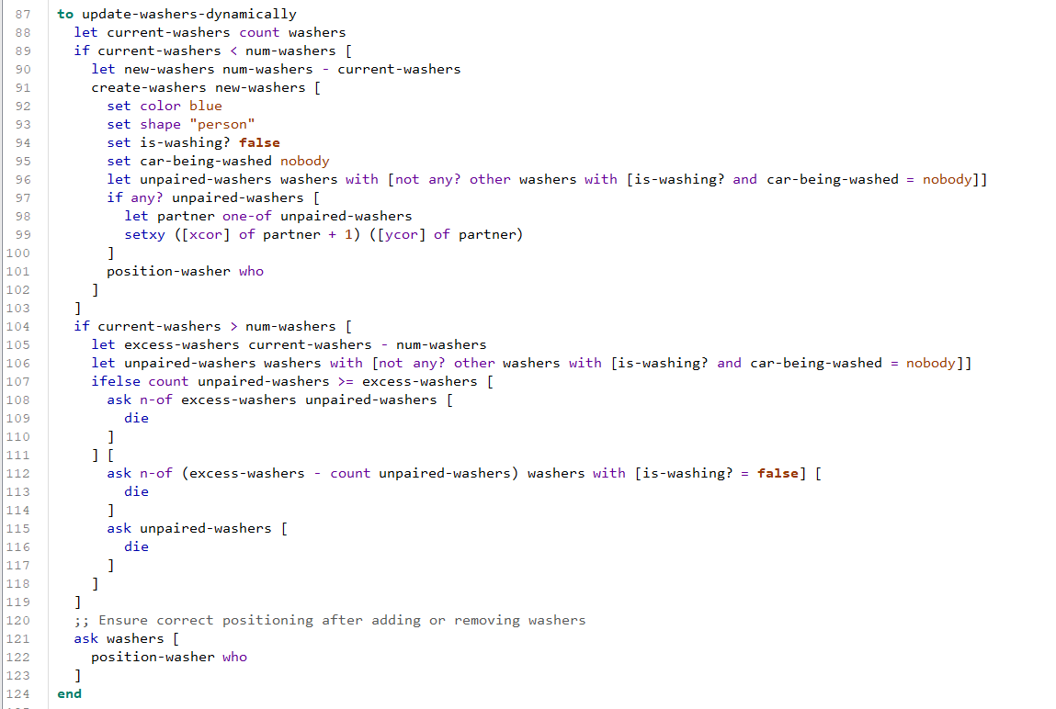

Slika 4.6. Dinamičko ažuriranje perača

Na slici 4.6 funkcija update-washers-dynamically dinamički prilagođava broj perača u simulaciji na temelju trenutnog broja perača. Ako je broj perača manji od željenog broja, stvaraju se novi perači. Ako je broj perača veći, višak perača se uklanja. Nakon dodavanja ili uklanjanja perača, svi perači se ponovno pozicioniraju.

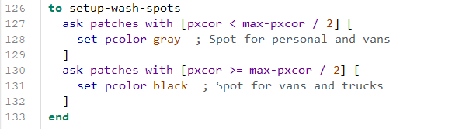

Slika 4.7. Postavljanje mjesta za pranje

Na slici 4.7 funkcija setup-wash-spots postavlja boje zakrpa u radnom prostoru. Zakrpe s lijeve strane su sive i predstavljaju mjesta za pranje osobnih automobila i kombija, dok su zakrpe s desne strane crne i predstavljaju mjesta za pranje kombija i kamiona.

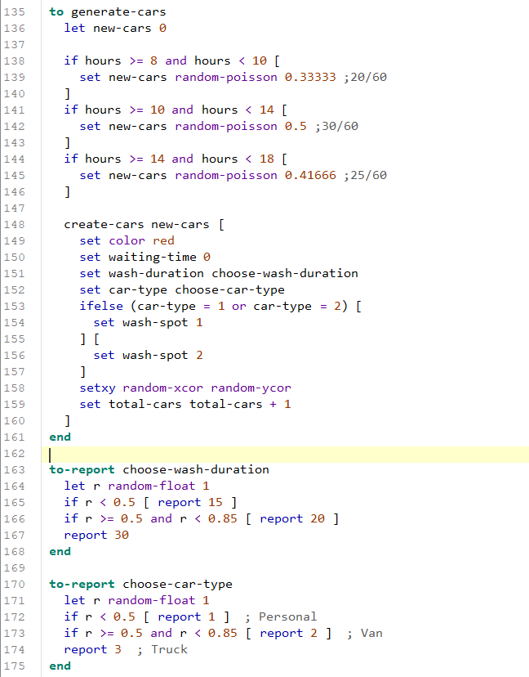

Slika 4.8.Generiranje automobila

Na slici 4.8. funkcija generate-cars generira nove automobile na temelju trenutnog vremena (sati). Broj automobila generiranih u svakom satu određuje se Poissonovom raspodjelom. Svaki novi automobil dobiva atribute kao što su waiting-time, wash-duration, car-type i wash-spot. Funkcije choose-wash-duration i choose-car-type vraćaju nasumično trajanje pranja i vrstu automobila.

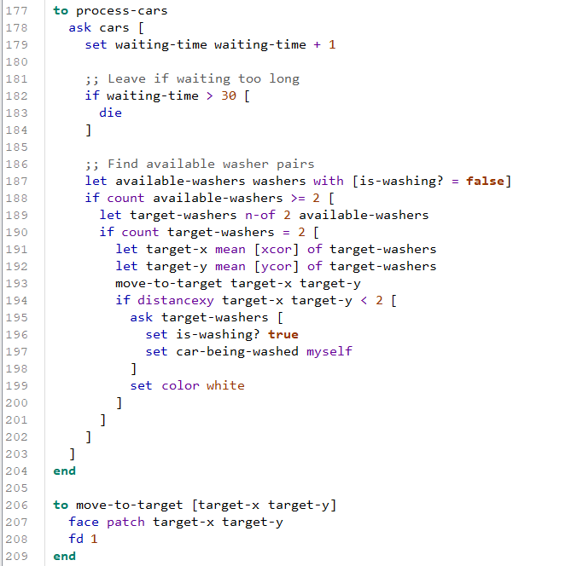

Slika 4.9. Procesiranje automobila

Slika 4.9. funkcija process-cars upravlja ponašanjem automobila. Automobili povećavaju svoje vrijeme čekanja svake minute. Ako čekaju duže od 30 minuta, napuštaju praonicu. Automobili traže dostupne parove perača i ako ih pronađu, pomiču se prema njima i započinju proces pranja. Funkcija move-to-target omogućava automobilima da se pomiču prema ciljanom mjestu.

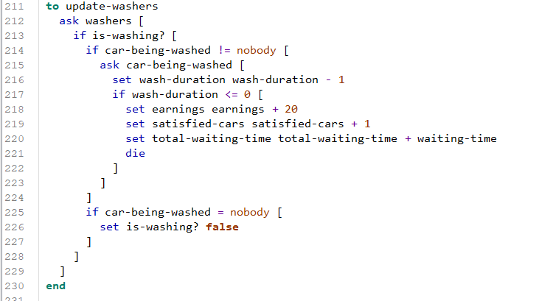

Slika 4.10. Ažuriranje perača

Na slici 4.10. funkcija update-washers upravlja ponašanjem perača tijekom pranja automobila. Ako perač pere automobil, smanjuje se vrijeme pranja automobila. Kada je pranje završeno, automobil odlazi, zarada se povećava za 20 KM, a broj zadovoljnih automobila i ukupno vrijeme čekanja se ažuriraju.

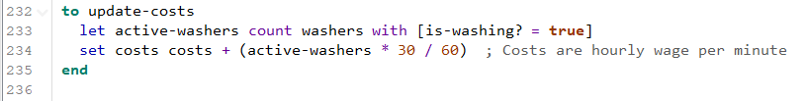

Slika 4.11. Ažuriranje troškova

Funkcija update-costs ažurira troškove rada perača. Troškovi se izračunavaju na temelju broja aktivnih perača i njihove satnice, preračunate po minuti.

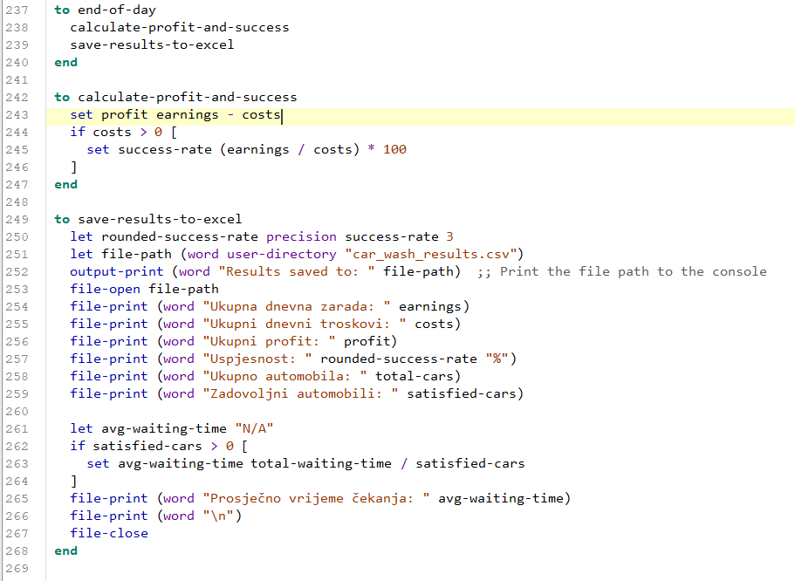

Slika 4.12. Završetak radnog dana i spremanje rezultata

Funkcija end-of-day obrađuje kraj radnog dana, izračunava profit i stopu uspješnosti te sprema rezultate simulacije u CSV datoteku. calculate-profit-and-success izračunava profit kao razliku između zarade i troškova te izračunava stopu uspješnosti. save-results-to-excel sprema rezultate simulacije u datoteku, uključujući ukupnu dnevnu zaradu, troškove, profit, stopu uspješnosti, ukupan broj automobila, broj zadovoljnih automobila i prosječno vrijeme čekanja.

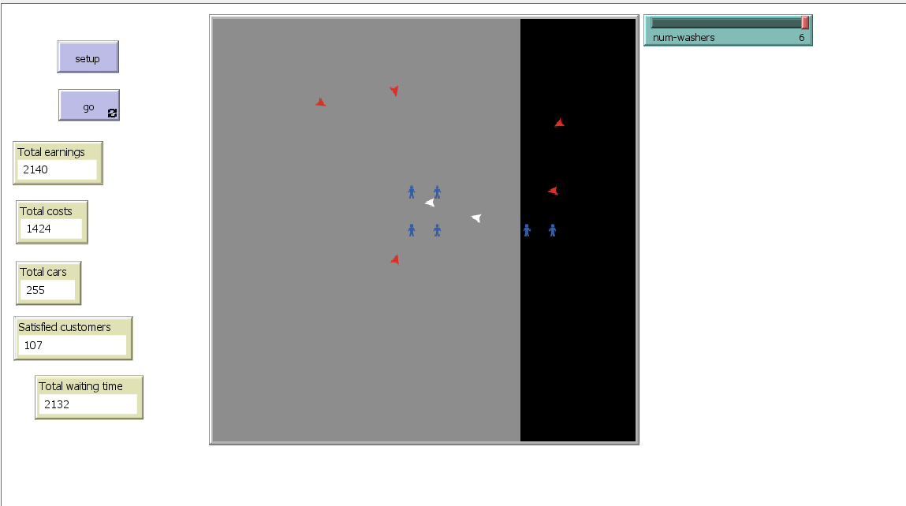

Slika 4.13. Prikaz simulacijskog okruženja

# Zaključak

Analizom simulacijskog modela autopraonice dobivamo uvid u optimalne strategije upravljanja brojem perača automobila i rasporedom dolazaka klijenata. Korištenjem simulacijskog okruženja možemo testirati različite scenarije i postavke kako bismo povećali profitabilnost i učinkovitost autopraonice. Na temelju rezultata simulacije optimalno rješenje uključuje balansiranje broja perača i rasporeda dolazaka klijenata kako bi se minimiziralo vrijeme čekanja i maksimizirala zarada autopraonice.